«Как жили люди на Руси»

(представление «исторического» дидактического театра)

Ритуал пострига

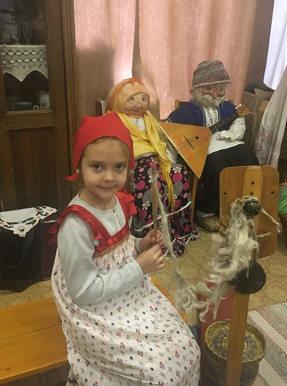

Цель: нравственно-патриотическое воспитание дошкольников.
Программные задачи:
- Развивать устойчивый интерес к истории и культуре родного народа;
- Воспитывать патриотические чувства и потребность в их реализации;
- Продолжать знакомить с традициями русского народа, вызвать желание хранить и приумножать их;
Экспонаты музея:
Топор, веретено, прялка, народные костюмы
Активизация словаря:
боронить, зипун, страда, жнут, молотьба, соха.
Предварительная работа:
Беседы, рассматривание иллюстраций, чтение художественной литературы, ИОС, народные игры, экскурсии в музей русского быта в детском саду.
Ход занятия:
Воспитатель в образе мамы, обнимая детей и поглаживая их по головкам, говорит:
- Малы детушки, что частые звёздочки. И светят, и радуют в тёмную ноченьку! Детушки мои милые, детушки мои хорошие, сегодня день для вас особый - праздничный. Поэтому и гостей у нас так много.
Подросли вы, мои ребятушки, родной матушке с батюшкой - помощники.
- Садись, Аннушка, по эту сторону от меня, а ты, Иванушка, - по другую.
(Сажает мальчика около топора, сабли, коня, а девочку - возле веретена и прялки).
«Мама» расчесывает девочку, плетёт косу, вплетая атласную ленточку:
- Расти, коса, до пояса, не вырони ни волоса,
Расти, косонька, до пят – женихи торопят!
После этого «подстригает» сыночка:
- Тебя я, Иванушка, подстригу.
Я стригу, стригу, стригу, приговариваю:
Как тебя я, сыночек, подстригу,
все волосики в клубочек соберу,
все волосики в клубочек соберу,
да в печурку на хранение положу!
«Мама» наряжает дочку в юбку и платочек:
- Дождалась я помощницы, во всём теперь, дочка, будешь мне помогать, за домом смотреть, младших братьев нянчить, скотину пасти, а как выгонишь коз да овец пастись - смотри за ними внимательно.
Дочка:
- Ой, матушка, привяжу я козлика к белой берёзе.
Стой, мой козлик, стой - не бодайся,
белая берёза, стой - не качайся!
«Мама»: Помни, доченька: Дом вести - не крылом мести!
Будем рано разбужать, на работу посылать,
На работу на таку, да на весёлую страду.
«Мама» наряжает сына в штаны и шапку:
- И батюшка дождался помощника:
Спи, посыпай, боронить поспевай.
Мы те шапочку купили, зипун сошьём,
Зипун сошьём - боронить пошлём.
В чистые поля, в зелёные луга.
Сынок: Я работы не боюсь, отцу в пояс поклонюсь. Тятю очень я люблю - во всём ему я помогу!
«Мама»: Целый год мужчины в работе. Настает весна, в марте рубят дрова, в конце апреля, начале мая - пашут землю под посев хлебов. Потом сеют его. А там и страда - косят и хлеб жнут. Затем, осенью, сушка хлебов в овинах, а зимой - молотьба.
- Держись за соху - она кормилица!
«Мама»: Ну, а теперь, коли праздник, то и угощение для всех - праздничное.
Вместе с детьми она угощает всех пирогами со словами:
- Дорогие гости, примите от нас на прощание
Доброго здоровья пожелание,
Роду вашему - процветания!

Гость на гость - хозяйке радость

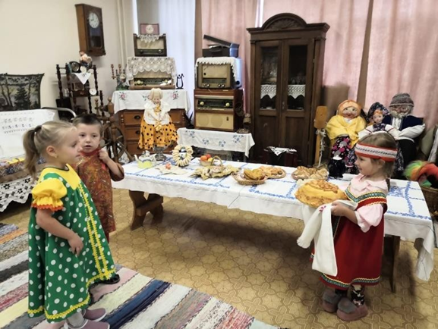

Цель: нравственно-патриотическое воспитание дошкольников.
Программные задачи:
- Развивать устойчивый интерес к истории и культуре родного народа;
- Воспитывать патриотические чувства и потребность в их реализации;
- Продолжать знакомить с традициями русского народа, вызвать желание хранить и приумножать их;
Экспонаты музея:
Чугунок, ухват, самовар,
Активизация словаря:
Калик, путник, чугунок, отчестить, изба, половик, отдарки, замесить, посиделки
Предварительная работа:
Беседы. Отгадывание загадок. Чтение художественной литературы. Рассматривание экспонатов музея. ИОС. Экскурсии в музей русского быта ДОУ. Продуктивная творческая деятельность детей.
Дети здороваются с гостями.
Воспитатель: Как ещё можно поприветствовать дорогих гостей?
Дети:
- Заходите в гости к нам, очень рады мы гостям!
- Мы очень рады видеть Вас!
- Милости просим, заходите к нам хлеба-соли отведать, с нами трапезу разделить!
Воспитатель: Вот как поприветствовали мы наших гостей. А в самом начале мы сказали: «Здравствуйте!». Какое простое короткое слово, а как много значит оно для человека.
«Здравствуйте!» – ты скажешь человеку.
«Здравствуй!» – улыбнётся он в ответ.
И, наверно, не пойдёт в аптеку
И здоровым будет много лет.
Мы рады, что у нас сегодня много гостей. Не зря в народе говорят: «Гость на гость – хозяйке радость».
Воспитатель: Давайте подарим друг другу тепло улыбок.
- Вы любите фантазировать?
- Фантазируя, можно оказаться на необитаемом острове, в чудесном городе на сказочной планете, можно превратиться в Красную Шапочку или Чебурашку.
Воспитатель: Человеческая фантазия не имеет границ. Давайте пофантазируем вместе! Я предлагаю вам ненадолго отправиться в прошлое. Заглянем в далёкую седую старину.
Представьте себе деревенский дом, где дружная семья готовится к встрече гостей…
Историческая картинка.
Маша:
Зимний вечер тёмен, долог. Насчитаю 40 ёлок.
То на лавке посижу, то в окошко погляжу.
Матушка: Скучен день до вечера, коли делать нечего, а у нас дел полно.
Маша: А что за дела? Уж скоро вечер – мне на посиделки пора.
Матушка: Да ты никак забыла, дочка? Ведь завтра у нас гости будут. Дуняшка - то наша ребят – молодцов да подружек – хохотушек пригласила аж из самой дальней деревни.
Маша: Умеешь в гости ходить, – умей и гостей отчесчтить.
Дуняша сама по гостям любит ходить, пусть к встрече гостей готовится. (Заходит Дуняша с охапкой дров)
Дуня: Вот дров принесла. Надо в печь с вечера сложить, чтобы просохли. А ты, Машутка, что без дела сидишь? Сейчас же избу прибирай, ведь гостей поджидаем.
Много гостей – много новостей.
(Маша половики поправляет, на комоде фигурки расставляет, сама в зеркало глядится)
Маша: Не забыть бы, маменька, для Вас с Дуняшей из сундука достать сарафан нарядный да кофту вышитую. Дуняш, а в избу нашу жаркую гости придут с подарками?
Дуня: Подарки красны отдарками.
Матушка: А нашей Машутке – только бы подарки были. Давайте-ка тесто замесим. Завтра вы ещё спать будете, а я уже пирогов напеку.
Маша: Пирожки у тебя всегда вкусные. Вот гости порадуются!
Дуня: Не кусок пирога, а честь дорога.
Матушка: (Маше) Освободи печь: выставь горшок да чугунок, поставь на шесток. Ну вот, а теперь и на посиделки собирайтесь – ваше дело молодое…
Воспитатель: Дети, мы с вами увидели, как в старину русские люди готовились к встрече гостей. Давайте вспомним, что делали хозяйка с дочерями, ожидая гостей. Кто обратил внимание на то, как дочери помогали маме? Вспомните, пожалуйста, какие угощения готовили? Как были одеты хозяева? Что Маша советовала достать из сундука? Дети, а вы заметили, как в этой семье относились друг к другу?
(Готовились заранее, в доме наводили порядок. Одевались в лучшие одежды. Замесили тесто, чтобы испечь пироги. Относились друг к другу по-доброму, с уважением, в помощи друг другу не отказывали).
Испокон веков русский народ славился гостеприимством. Гостю всегда были рады, делились самым лучшим. Гостя нельзя было обидеть грубым словом или насмешкой. При гостях нельзя ругаться. Ведь не зря говорится: «Гостю сор не неси». Гость вел себя чинно, с достоинством. Если хозяева предлагали угощения, а гость не хотел, то он мог отказаться вежливо, чтобы не обидеть хозяев.
Воспитатель: Ребята, а вы знаете о том, что раньше принимали в дом и угощали не только гостей, но и незнакомых людей – путников и каликов. Вот незнакомое вам слово – калики. Это странники, люди, путешествующие по городам и деревням, посещающие храмы и церкви.
Дети: А в нашей Троице-Сергиевой лавре одну из башен так и назвали – Каличья.
Воспитатель: Русский народ умел не только трудиться и принимать гостей, а также и веселиться. Давайте и мы с вами поиграем в игру.
«Бабушка, бабушка, пора в гости!».
- Не в чем (в рогоже) – Негоже!
- Не в чем (в сарафане) – Он на Тане!
- Не в чем (в юбке) – Она на Любке!
- Не в чем (в кадушке) – Там лягушки!
- Ну тогда на крыльях полетай!
Воспитатель: Дети, прошло время, изменились люди, жизнь, мир вокруг нас, но традиция гостеприимства, которой всегда отличался русский народ, сохранилась и по сей день. И мы с вами не только должны это знать, но и уметь встретить гостей.
Вот мы вспомнили, как встречали гостей в старину, а сейчас давайте поговорим о том, как встречают гостей в наших семьях, в наше время.
Воспитатель: Ребята, вот совсем недавно был замечательный праздник – Новый Год. У вас дома, конечно же, были гости. Давайте вспомним, как в ваших семьях готовились к их встрече. Что готовили на праздничный стол? А у меня в семье любимое блюдо – (блюдо). И к празднику я его обязательно готовлю. Кто помогал готовить?
Можете ли вы назвать, какими предметами пользовалась хозяйка, чтобы приготовить вкусную еду? (хлеборезка, микроволновая печь, посудомоечная машина, миксер) Кто какую работу выполнял по дому перед встречей гостей? С помощью чего? (Предметы быта) Какую помощь оказали взрослым вы? (Ответы детей).
Воспитатель: Подготовка к встрече гостей требует времени, сил, трудолюбия. Чтобы облегчить эту работу у хозяйки, как в наши дни, так и в старину, находились помощники. Это не только члены семьи, но и предметы быта, вещи. Мы уже назвали помощников современной хозяйки, а чем пользовались в старину, мы назовем, если вы отгадаете загадки.
- Загадки загадывают дети:
Рогат, да не бык.
Хватает, да не сыт.
Людям отдает,
А сам на отдых идет. (Ухват)
Воспитатель: А в наше время пользуются (прихватками). Почему?

Внутри горит,
Кругом бурлит,
Вода кипит,
Чай пить велит,
Вверх пар валит. (Самовар угольный)
Воспитатель: В наше время тоже пользуются самоваром. Каким? (электрическим)

Черный конь прыгает в огонь. (Кочерга)

Новая посуда, а вся в дырках. (Решето)

Маленький Ерофейка
Подпоясан коротенько
По полу скок-скок
И сел в уголок. (Веник)

Воспитатель: Чем сейчас пользуются? (Пылесосом).
Воспитатель: Традиция гостеприимства передается из поколения в поколение. И мудрый русский народ ценит тех, кто умеет гостя встретить и не откажет в помощи. В народе сложено много пословиц и поговорок об этом. Вот, например, «Дом вести – не крылом мести». Как вы понимаете эту мудрость? (объясняет значение этой пословицы). А какие вы вспомнили пословицы и поговорки?
Дети: Не красна изба углами, а красна пирогами.
Умей в гости звать – умей и угощать.
Худой обед, если хлеба нет.
Что есть в печи – все на стол мечи.
Если щи хороши – другой пищи не ищи.
Щи да каша – вот пища наша.
Хороша кашка, да мала чашка.
Воспитатель: До свидания, гости дорогие! Примите от нас в подарок символом счастья и благополучия в каждом доме подарки, сделанные нашими руками.

